รายงานการปฏิบัติราชการประจำเดือน

ข้อมูล ณ วันที่ 31 มกราคม 2567

รายงานการปฏิบัติราชการประจำเดือน มกราคม 2567
ประจำปีงบประมาณ พ.ศ. 2567
สถานีตำรวจภูธรคง
1. งานสืบสวน
3 ม.ค. 2567
เมื่อวันที่ 3 มกราคม 2567 ได้มีการจับกุมตัวผู้ต้องหา 1 คน ข้อหาจำหน่ายยาเสพติดให้โทษประเภท 1(เมทแอมเฟตามีนหรือยาบ้า) โดยการมีไว้จำหน่ายฯ
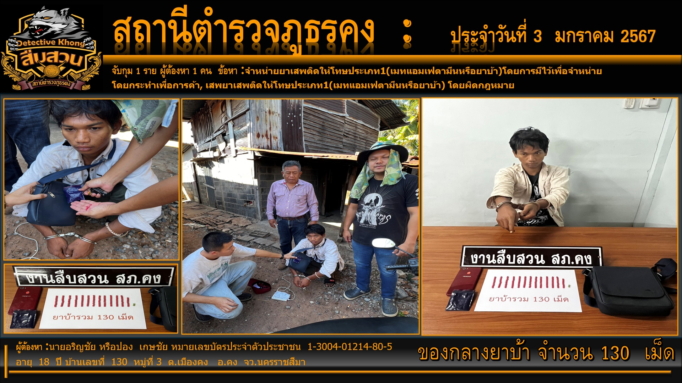

…….. ต.ค. 2566

16 ม.ค. 2567
วันที่ 16 มกราคม 2567 ได้มีการจับกุมตัวผู้ต้องหา 1 คน ข้อหาจำหน่ายยาเสพติดให้โทษประเภท 1
(เมทแอมเฟตามีนหรือยาบ้า) โดยการมีไว้จำหน่ายฯ และมีอาวุธปืนไว้ในครอบครองโดยไม่ได้รับอนุญาต
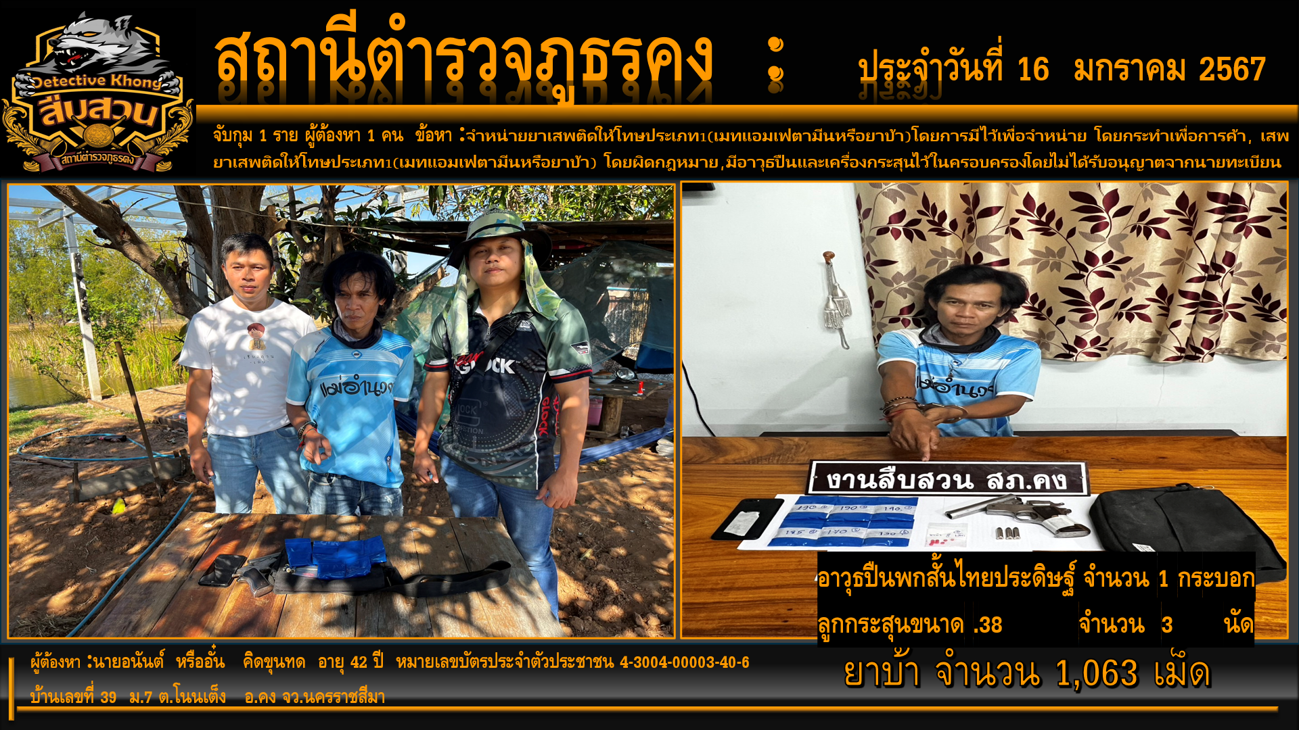

รายงานการปฏิบัติราชการประจำเดือน

ข้อมูล ณ วันที่ 31 มกราคม 2567
2. งานสอบสวน
29 ม.ค. 2567
เมื่อวันที่ 29 มกราคม 2567 พนักงานสอบสวนได้รับแจ้งความร้องทุกข์ โดยผู้แจ้งขอดำเนินการทางด้านคดี จึงได้แจ้งพนักงานสอบสวน เพื่อให้เจ้าหน้าที่ตำรวจช่วยดำเนินการ

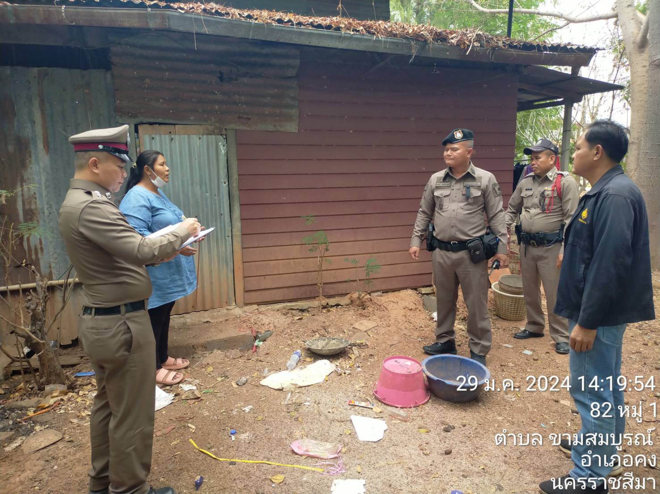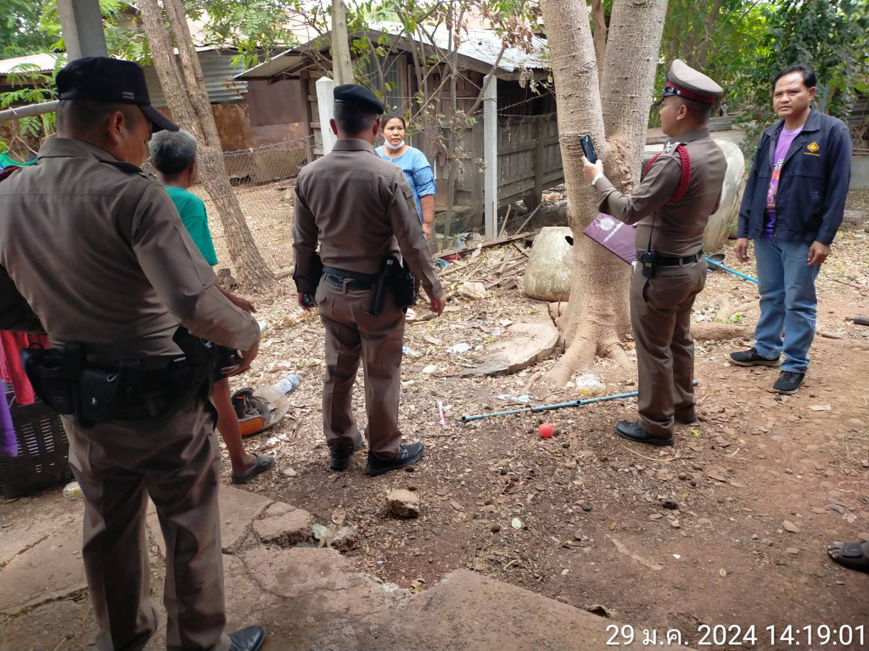

1-31 ม.ค. 2567

ช่วงวันที่ 1 - 31 มกราคม 2567 พนักงานสอบสวนได้รับสำนวนคดีอาญาไว้ทำการสอบสวน 32 คดี สอบสวนเสร็จสิ้นแล้ว 32 คดี คงเหลือและอยู่ระหว่างการสอบสวน 0 คดี
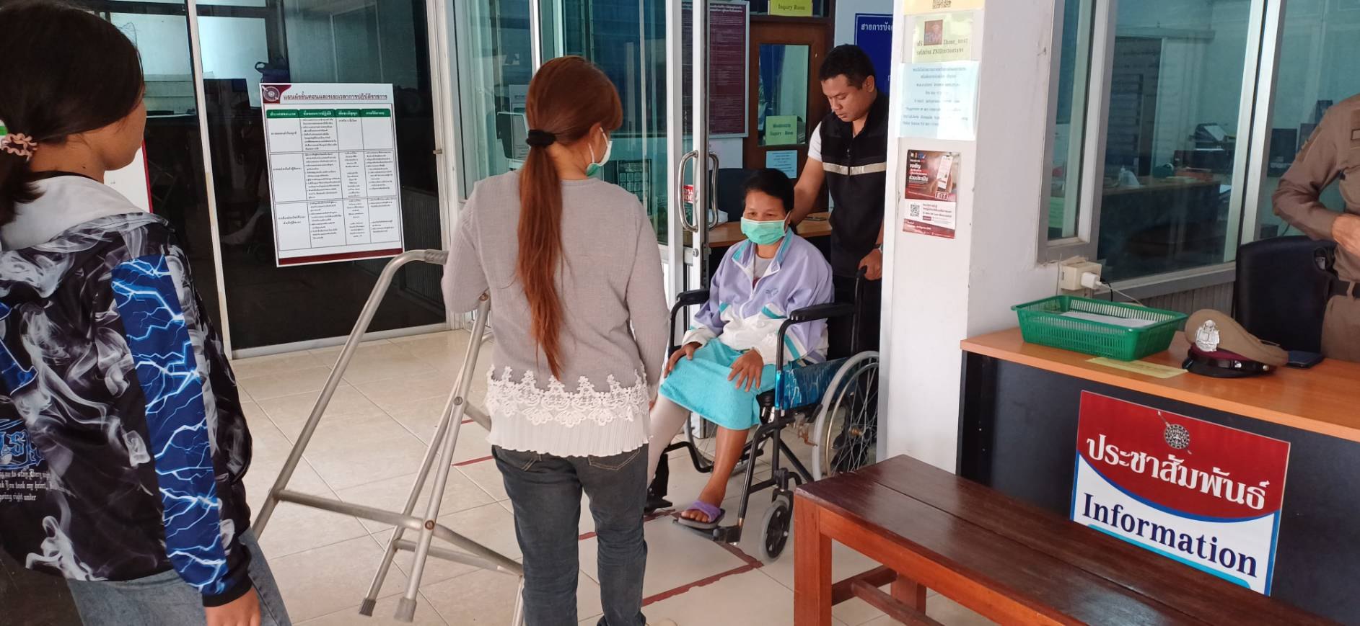

รายงานการปฏิบัติราชการประจำเดือน

ข้อมูล ณ วันที่ 31 มกราคม 2567

3. งานป้องกันปราบปราบ
23 ม.ค. 2567
เมื่อวันที่ 23 มกราคม 2567 เวลา 10.00 น. ด.ต.วรพล ศรีอภัย ผบ.หมู่(ป.)สภ.คง ครูตำรวจแดร์ สภ.คง เข้าทำการสอนตามโครงการการศึกษาเพื่อต่อต้านการใช้ยาเสพติดในเด็กนักเรียน ที่โรงเรียนบ้านโจดตำบลหนองมะนาว อำเภอคง จังหวัดนครราชสีมา

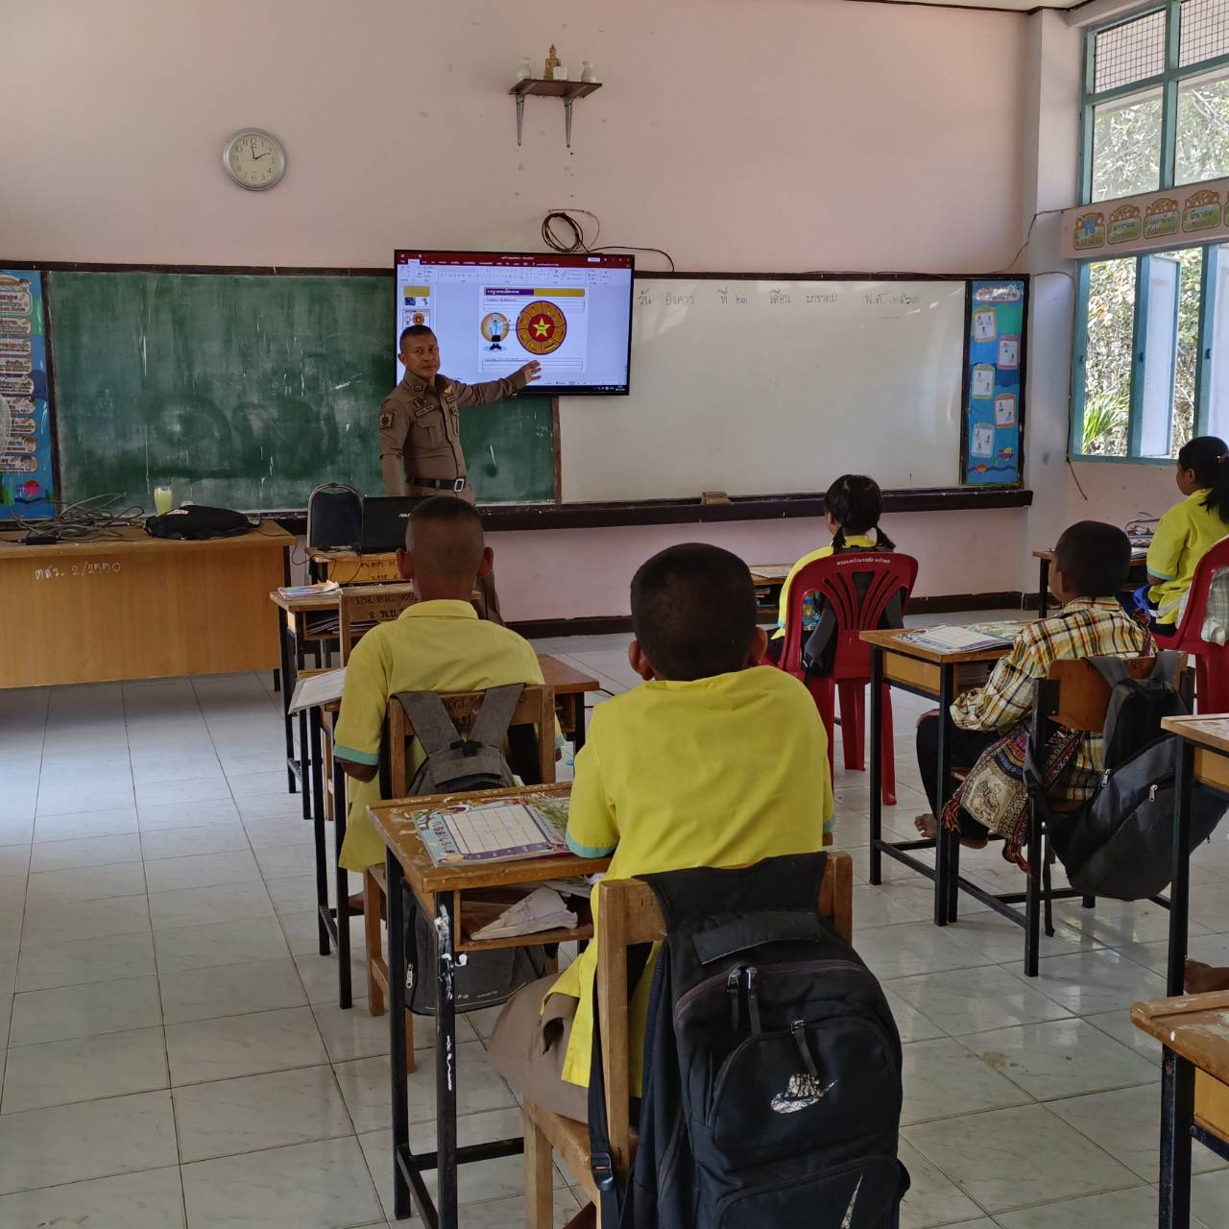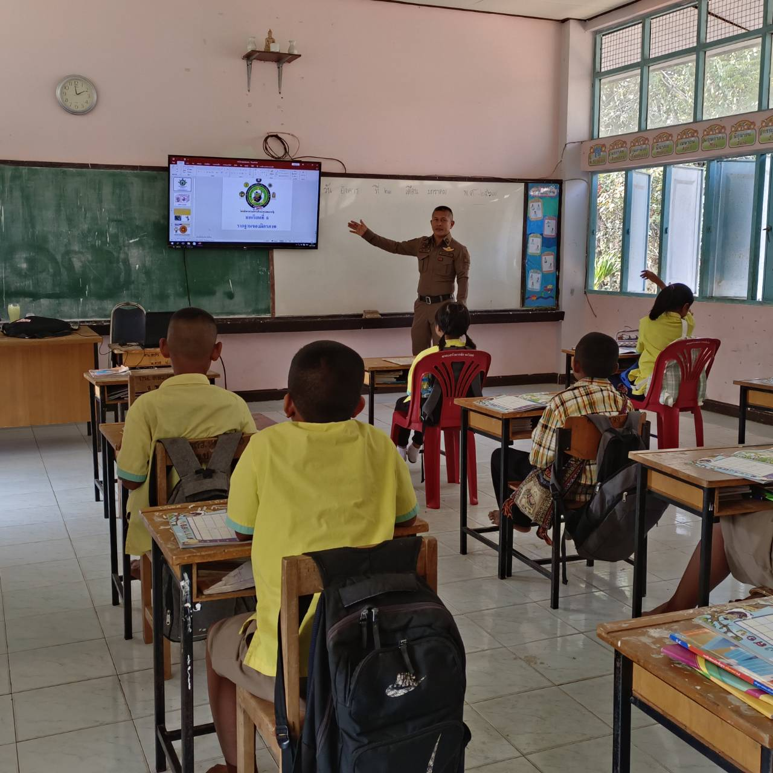

1-31 ม.ค. 2567
ช่วงวันที่ 1 - 31 มกราคม 2567 ร้อยเวร 2-0 สายตรวจรถยนต์ สายตรวจรถจักรยานยนต์ ได้มีการออกตรวจจุดเสี่ยง จุดล่อแหลมร้านสะดวกซื้อในพื้นที่ เพื่อป้องกันเหตุ สร้างความอุ่นใจ และรักษาความปลอดภัยให้แก่​​ประชาชน จำนวน 120 ครั้ง

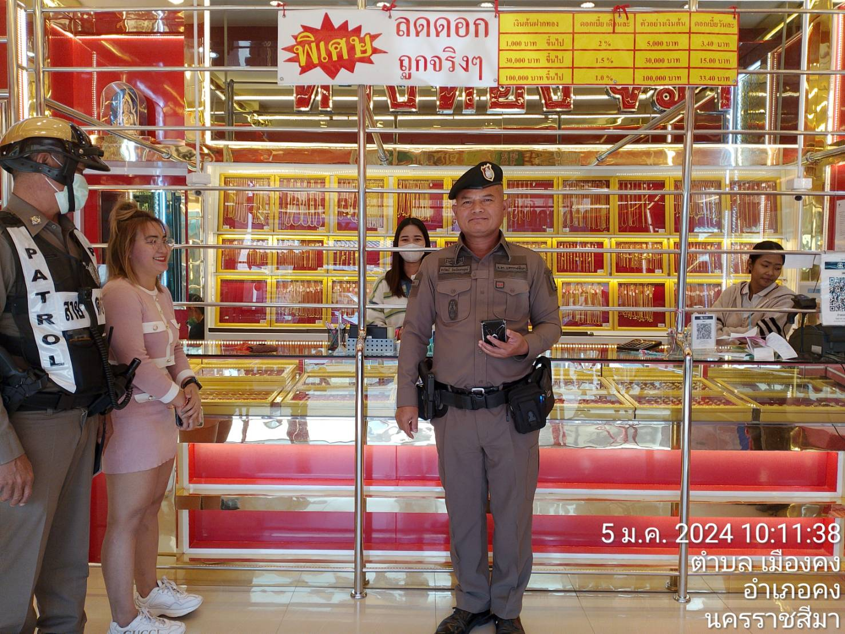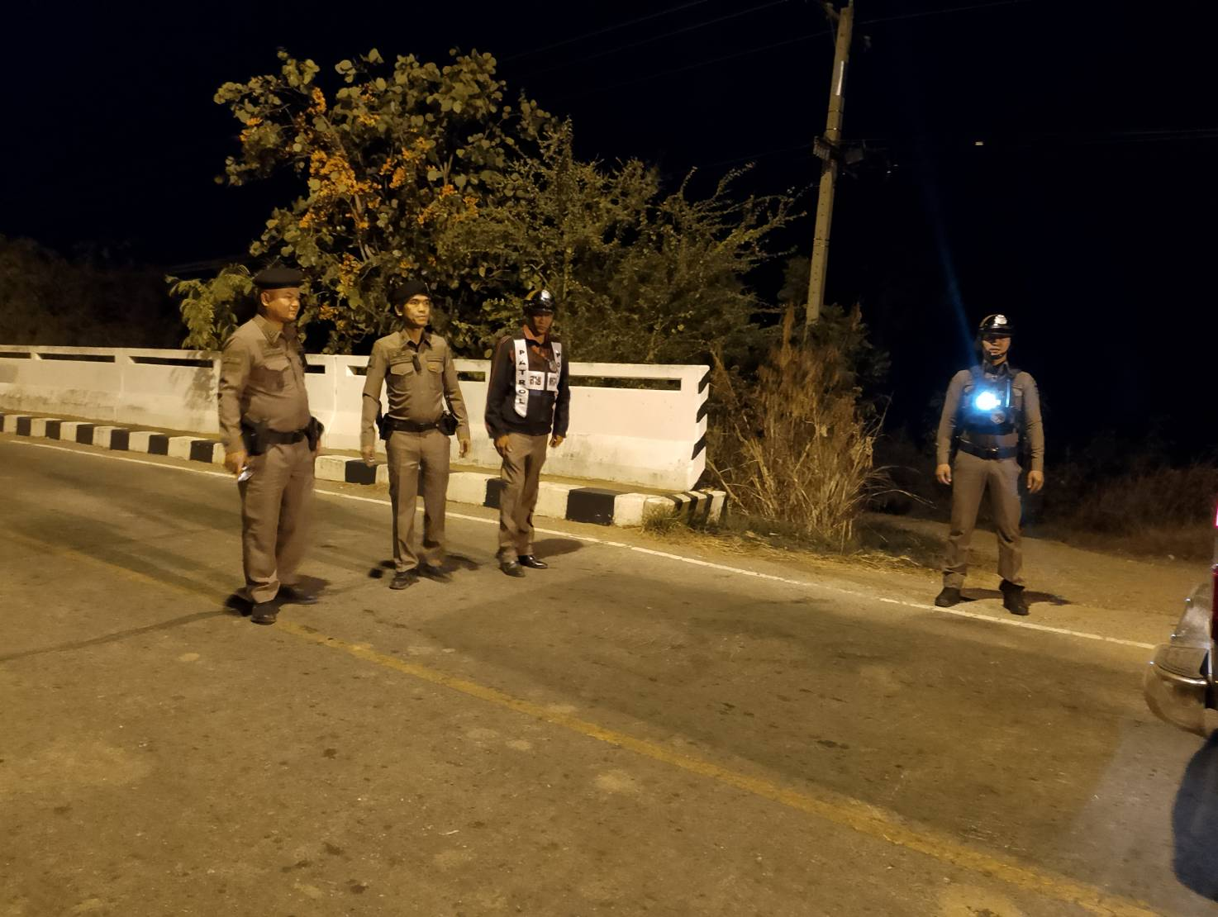

รายงานการปฏิบัติราชการประจำเดือน

ข้อมูล ณ วันที่ 31 มกราคม 2567

4. งานจราจร
26 ม.ค. 2567
เมื่อวันที่ 26 มกราคม 2567 เวลา 10.00 น. พ.ต.ต.เดชาธร ษรแก้วธัมมัง พร้อมสายตรวจจราจร ชุดจิตอาสา บรรยายให้ความรู้ตามโครงการป้องกันและลดอุบัติเหตุทางถนน สัปดาห์ความปลอดภัยผู้ใช้ถนน แก่เด็กนักเรียนโรงเรียนวันครู 2502 ตำบลเมืองคง อำเภอคง จังหวัดนครราชสีมา จำนวน 90 คน

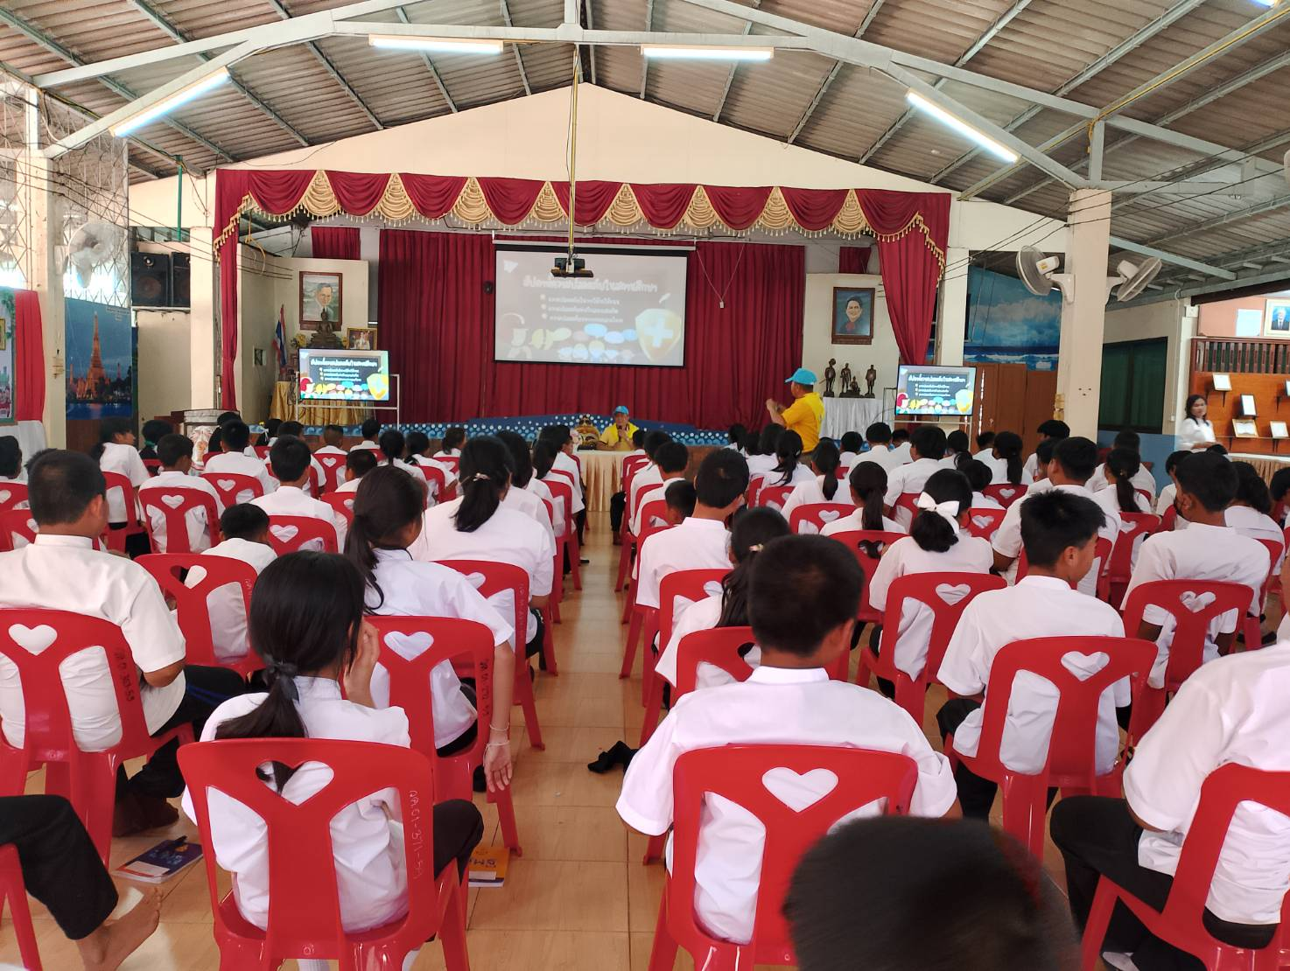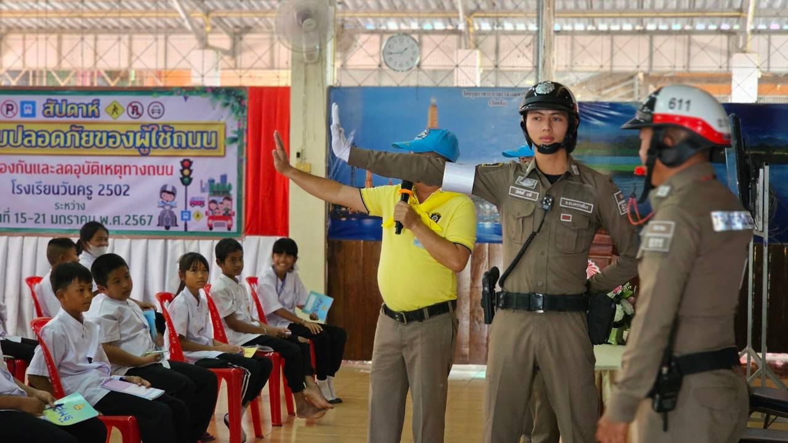

1-31 ม.ค. 2567
ช่วงวันที่ 1 ม.ค. 2567 ถึง วันที่ 31 ม.ค. 2567 เจ้าหน้าที่ตำรวจจราจรได้มีการอำนวยความสะดวกด้านการจราจร และดูแลความปลอดภัยของประชาชน หน้าสถานศึกษาและจุดบริการต่าง ๆ จำนวน 25 ครั้ง
ผลการจับกุมคดีจราจร ช่วงวันที่ 1 ม.ค. 2567 ถึง วันที่ 31 ม.ค. 2567 ไม่สวมหมวกนิรภัย จำนวน 20 ราย ไม่ติดแผ่นป้ายทะเบียน จำนวน 38 ราย ฯลฯ
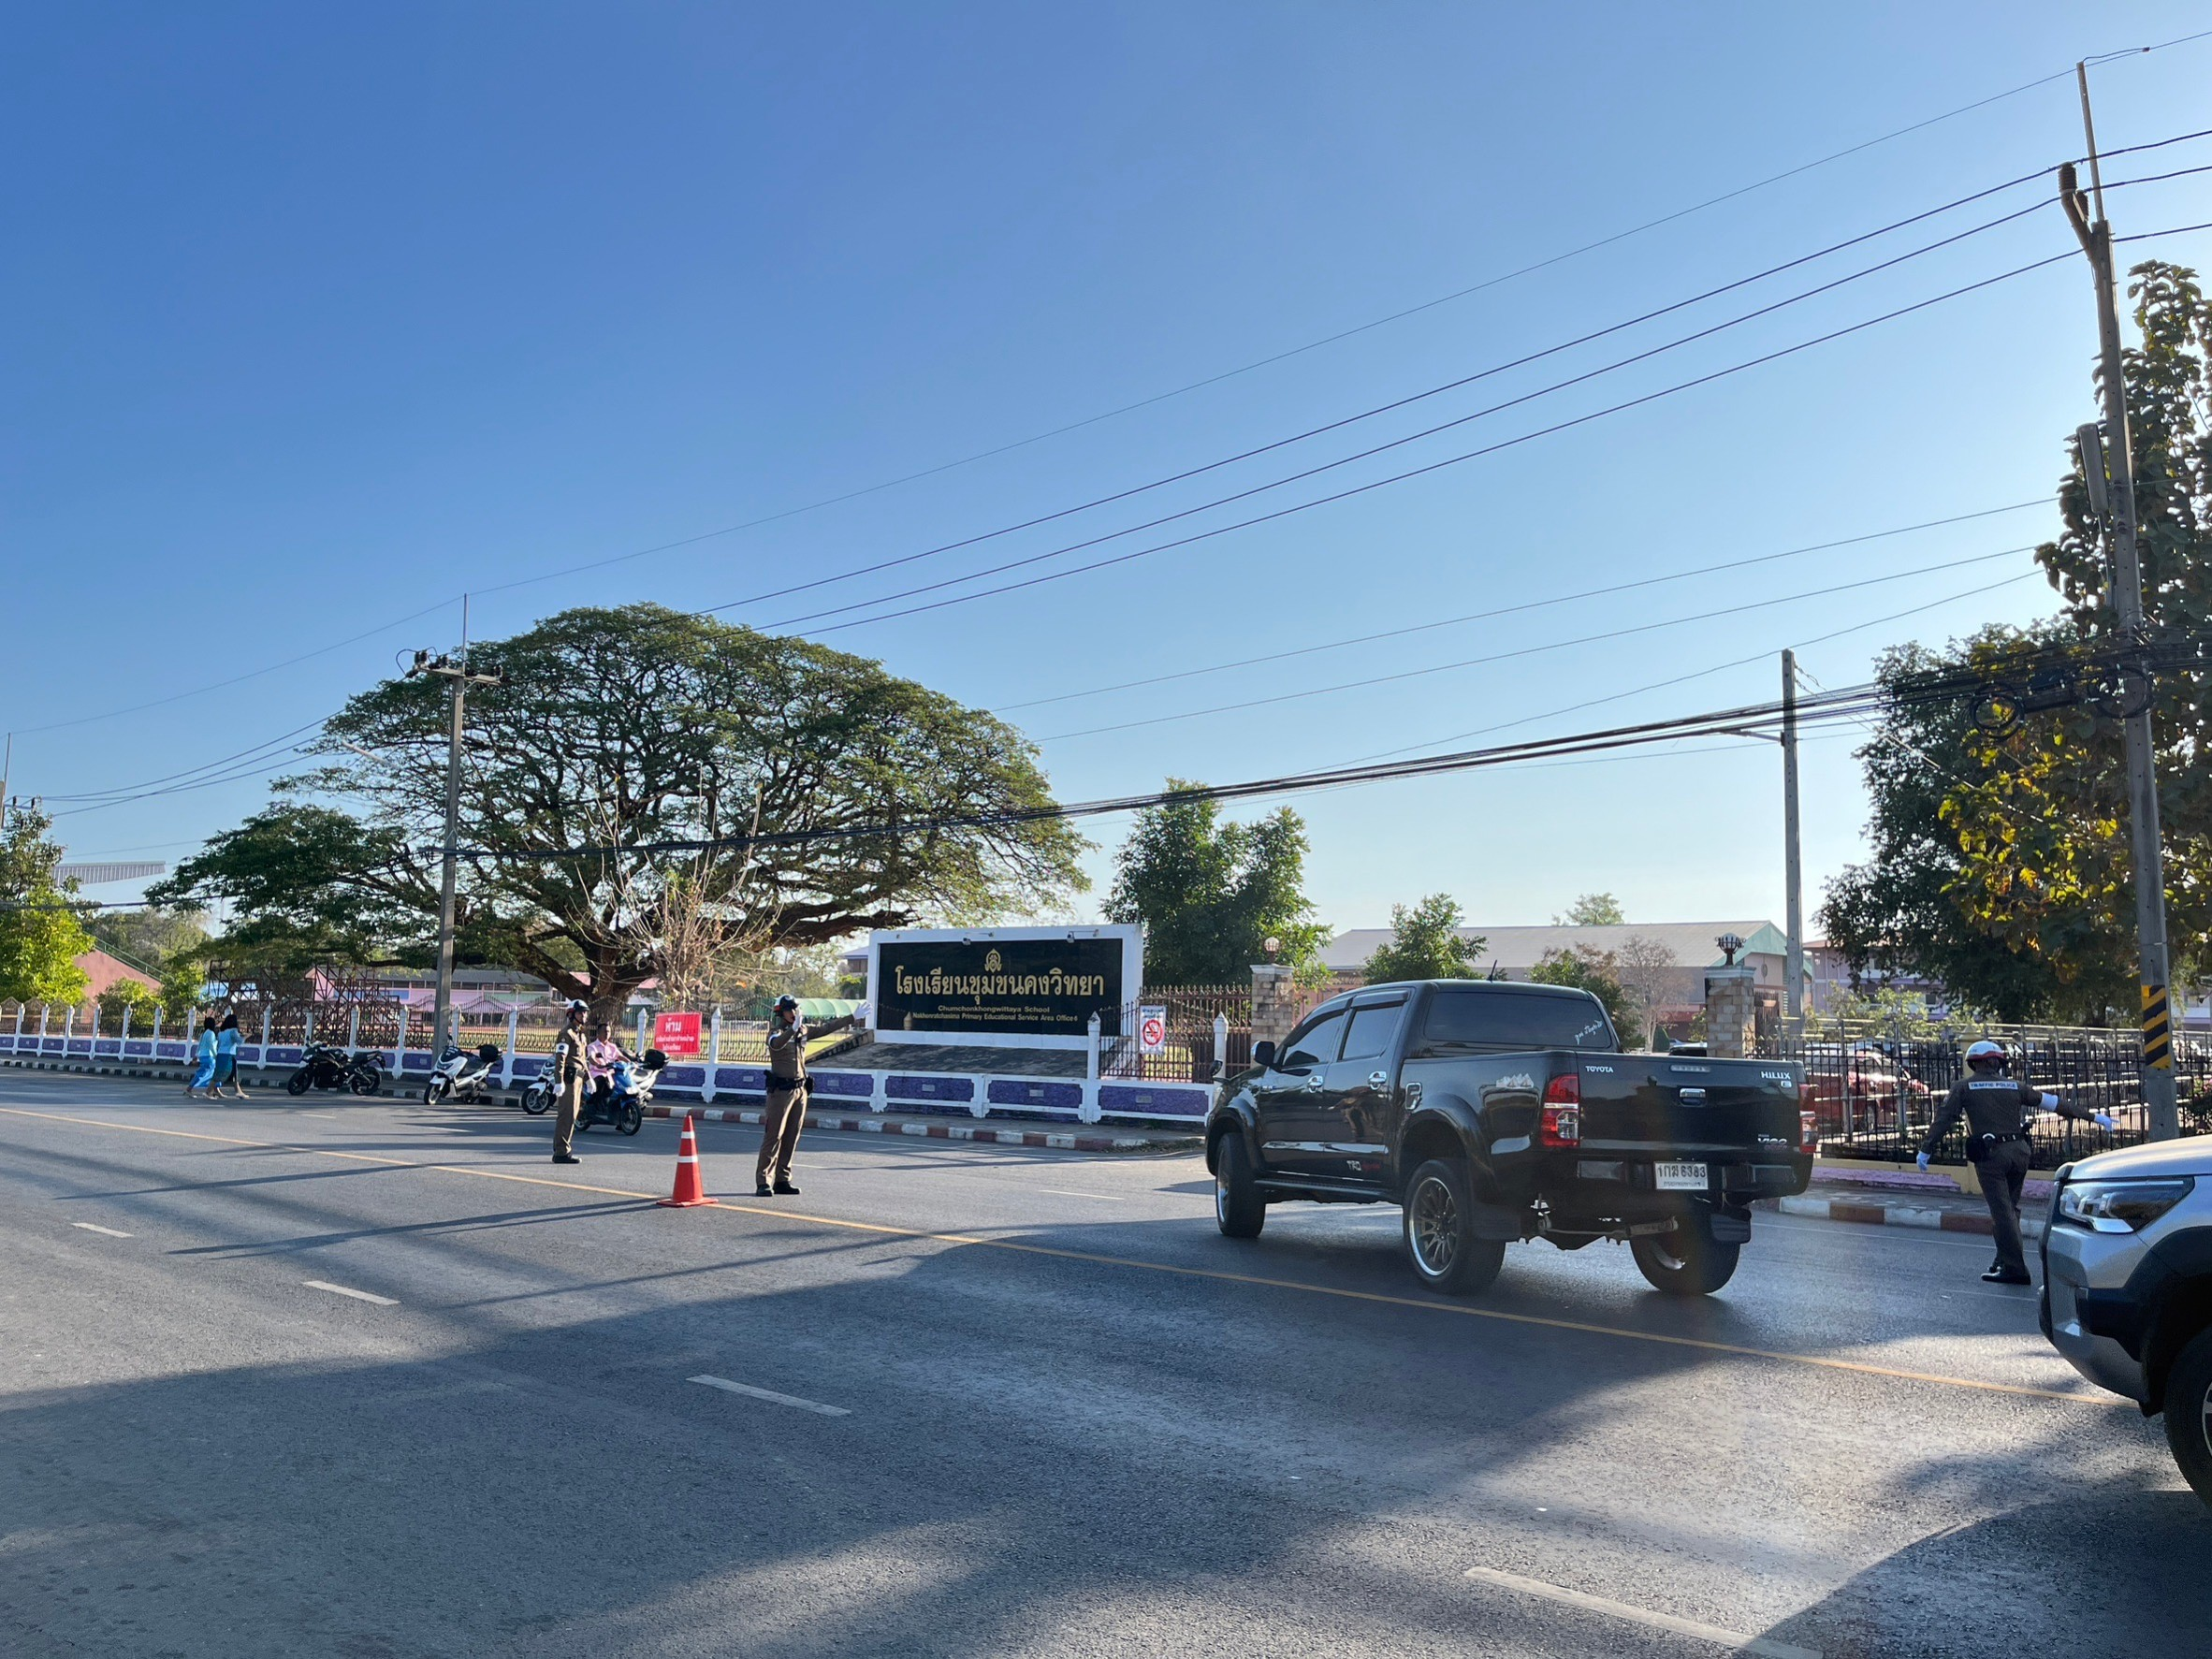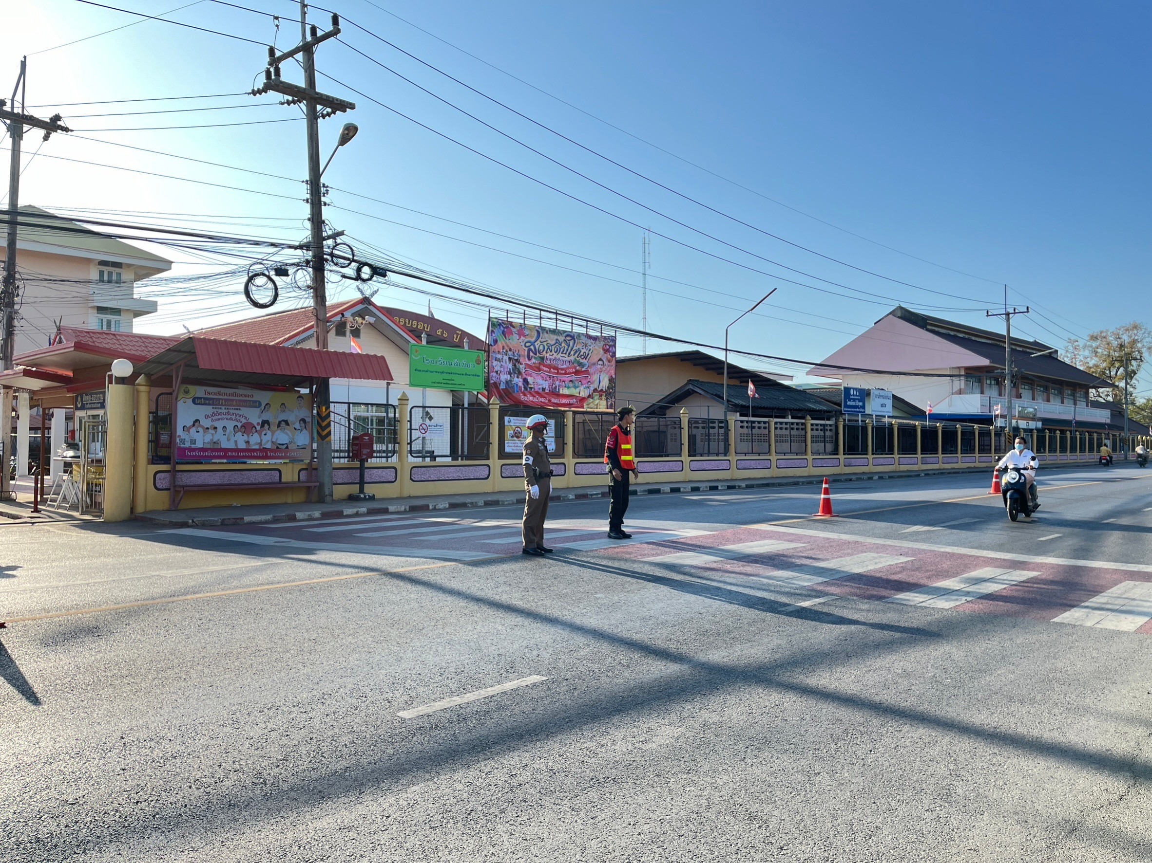

รายงานการปฏิบัติราชการประจำเดือน

ข้อมูล ณ วันที่ 31 มกราคม 2567

5. งานอำนวยการ
9 ม.ค. 2567
เมื่อวันที่ 9 มกราคม 2567 เวลา 10.30 น. เจ้าหน้าที่ตำรวจฝ่ายอำนวยการได้มีการปรับปรุงป้ายผู้บังคับบัญชา ระดับสำนักงานตำรวจแห่งชาติ ระดับตำรวจภูธรภาค 3 และระดับตำรวจภูธรจังหวัดนครราชสีมา และทำความสะอาดรอบบริเวณ
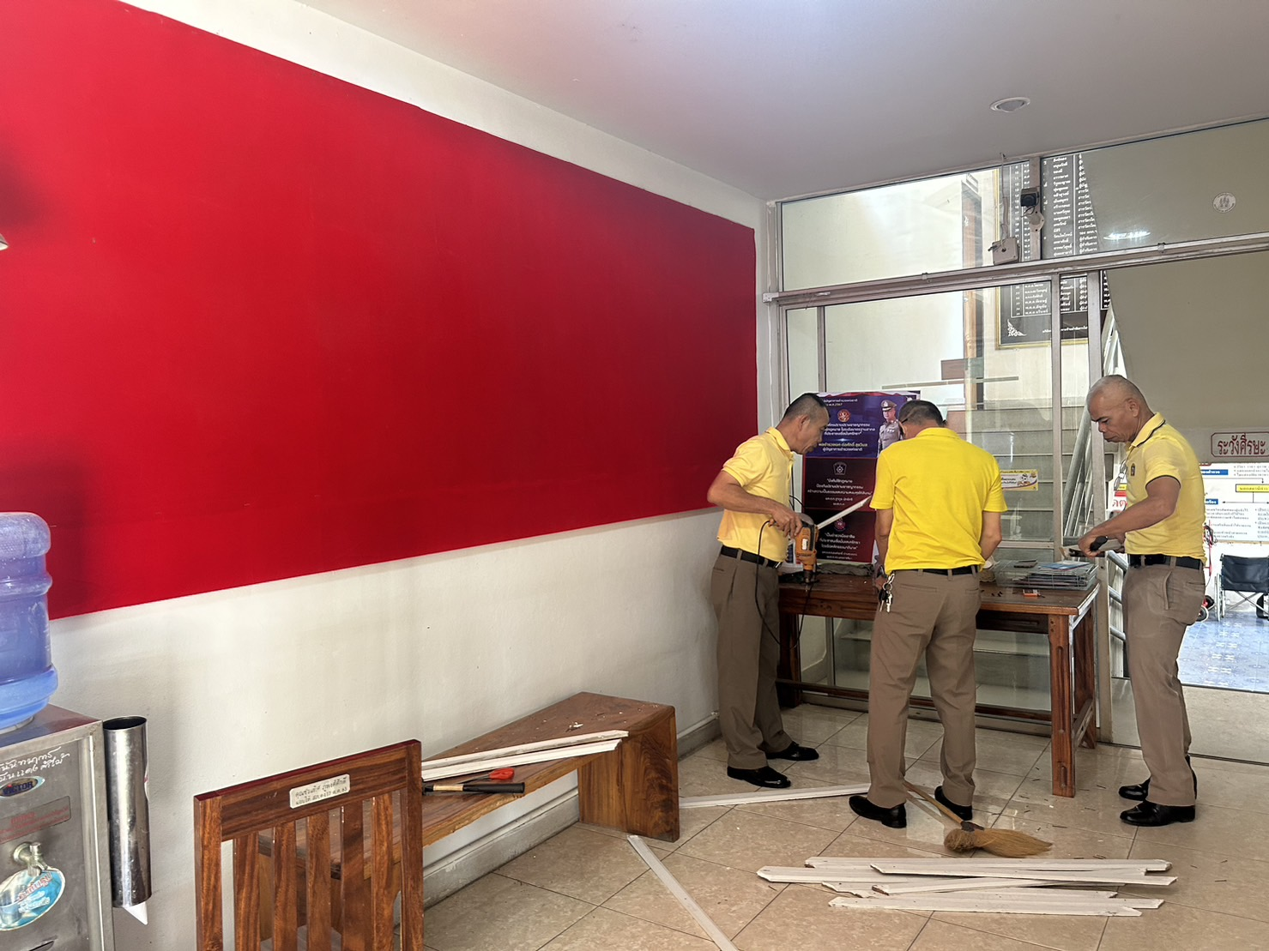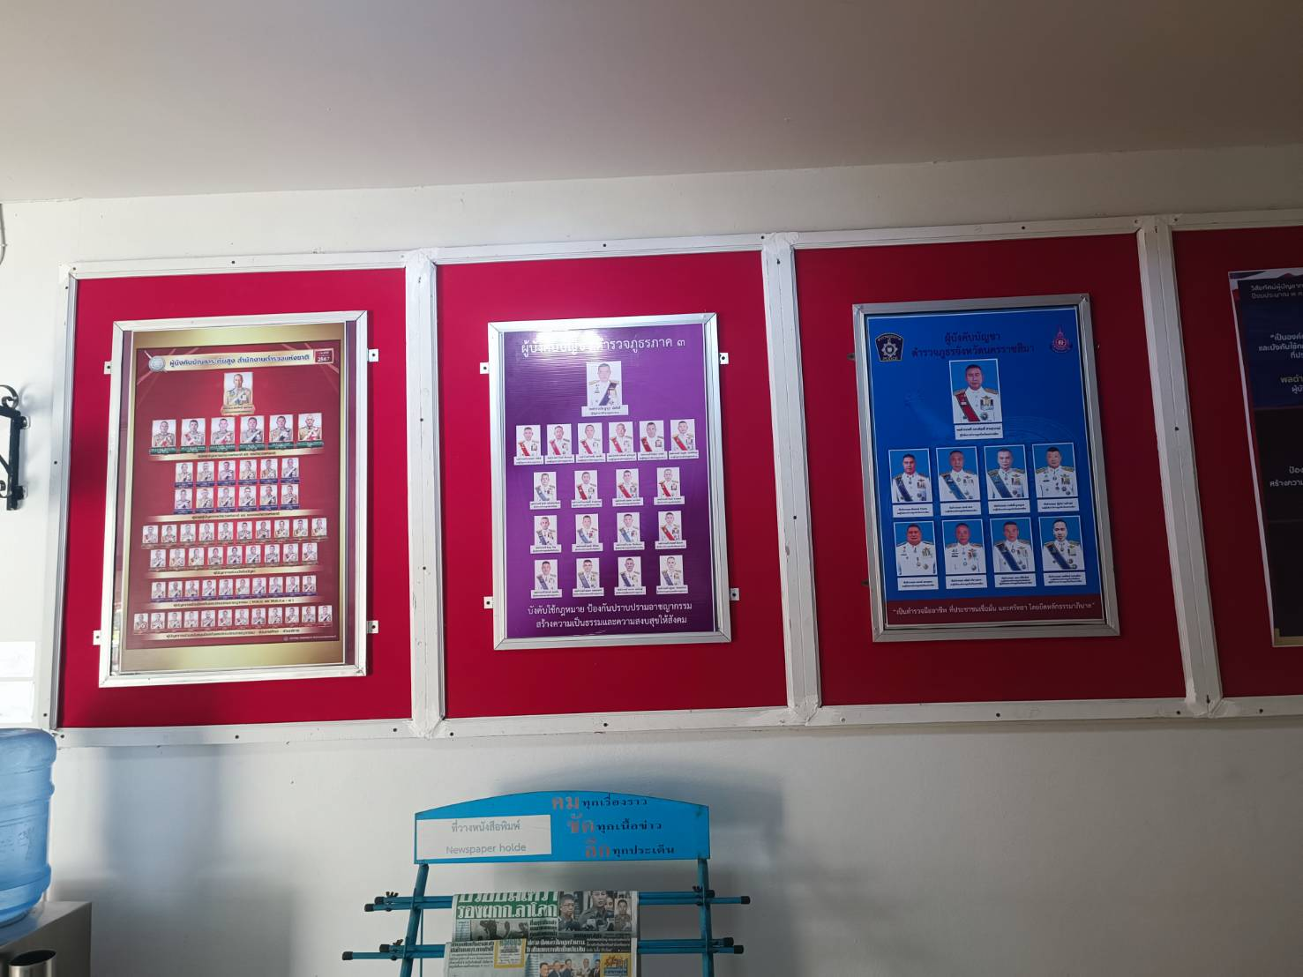

11 ม.ค. 2567
เมื่อวันที่ 11 มกราคม 2567 เวลา 10.00 น. พ.ต.อ.วทัญญู รุ่งรัศมี ผู้กำกับการสถานีตำรวจภูธรคง มอบหมายให้ รองผู้กำกับการป้องกันปราบปรามและสารวัตรอำนวยการมอบของขวัญให้เด็กนักเรียนศูนย์การศึกษาพิเศษ และโรงเรียนตลุกหินปูน
